**Đảm bảo an toàn thực phẩm mùa Trung thu**

## Tết Trung thu đang tới gần, vì vậy nhu cầu của người tiêu dùng với các sản phẩm bánh kẹo, đặc biệt là bánh Trung thu. Tuy nhiên từ các sản phẩm này cũng tiềm ẩn nhiều nguy cơ mất an toàn thực phẩm từ các nguyên nhân sau:

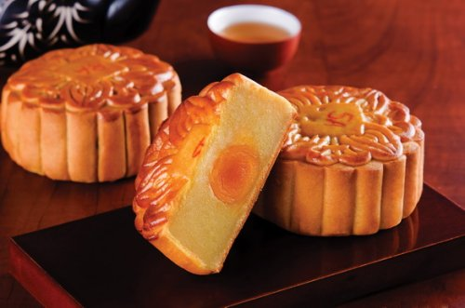

Do sản xuất các loại bánh nướng, bánh dẻo đem lại lợi nhuận rất cao, nên vào dịp Tết Trung thu năm nào cũng xuất hiện hàng loạt các cơ sở chế biến, sản xuất loại bánh này. Phần lớn các cơ sở có tên tuổi đều đảm bảo được quy định sản xuất an toàn cho các loại bánh. Tuy nhiên một số cơ sở nhỏ, thủ công đã cố ý hoặc vô ý sử dụng các loại phẩm màu, chất bảo quản độc hại, nguyên liệu không đảm bảo, cơ sở sản xuất chật hẹp, nhân viên không được khám sức khỏe, nặn bánh trực tiếp bằng tay chưa rửa sạch. Nhằm vào thị hiếu của trẻ em, nhiều cơ sở sản xuất các loại bánh hình các con vật nhiều màu sắc từ các loại phẩm màu ngoài danh mục cho phép của Bộ Y tế, gây độc hại cho người ăn. Nguyên liệu làm nhân bánh Trung thu thường có trứng, thịt, hoa quả, xúc xích, lạp xườn...là những thứ dễ bị ô nhiễm và cũng là môi trường thuận lợi cho vi sinh vật sinh sôi phát triển. Tình trạng sản xuất bánh Trung thu giả vẫn đang tồn tại: giả cả về nhãn mác và giả cả về chất lượng, về nguồn gốc xuất xứ, kiểu dáng công nghiệp....Một số cơ sở sản xuất bánh Trung thu chỉ ghi hạn dùng đến ngày nào đó mà chưa ghi ngày sản xuất, nhằm đánh lừa người tiêu dùng. Với bánh dẻo, trung bình hạn dùng chỉ từ 8-10 ngày, với bánh nướng có thể tới 20-30 ngày. Trên thị trường đã xuất hiện bánh Trung thu của Trung quốc, tuy các loại bánh trung thu không đảm bảo ăn vào không gây ngộ độc cấp, nhưng ảnh hưởng lâu dài đến các cơ quan nội tạng như gan, thận... đường tiêu hóa nói chung. Nguy hiểm nhất là người ăn không nhận biết được hậu quả của nó, ăn vẫn thấy ngon, cần cảnh giác với các yếu tố độc hại có thể có như chất bảo quản, phẩm màu độc hại, sự hư hỏng biến chất bên trong.

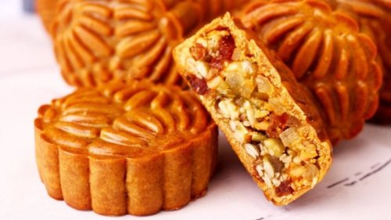

**CÁC BIỆN PHÁP BẢO ĐẢM AN TOÀN THỰC PHẨM BÁNH TRUNG THU**

Bánh trung thu ngon, còn đảm bảo vệ sinh an toàn thực phẩm thường có mặt bánh vàng đều, da bánh mỏng, nhân khi cắt ra không rớt.

Nên mua bánh Trung thu ở các cơ sở có tên tuổi đã có sự giám sát, kiểm tra của cơ quan y tế và phải xem xét kỹ nhãn mác của bánh phải ghi đầy đủ ngày sản xuất, thời hạn sử dụng.

Bánh Trung thu để lâu hoặc ở môi trường nóng, ẩm rất dễ bị mốc, hư hỏng nên cũng phải kiểm tra trước khi mua dù thời hạn sử dụng vẫn còn.

Không mua, không sử dụng bánh Trung thu không nhãn mác.

Rất mong bậc phụ huynh tìm hiểu và lựa chọn sản phẩm tốt nhất trong mùa tết trung thu.